Sekcia ekonomiky
odbor verejného obstarávania
Pribinova 2, 812 72 Bratislava

Všetkým záujemcom

Váš list číslo/zo dňa | Naše číslo  SE-VO2-2023/002592-03 | Vybavuje/linka  Ing. Milan Varga/44569 | Bratislava  04.01.2023

VEC: Vysvetlenie č.1 informácií potrebných na vypracovanie ponuky

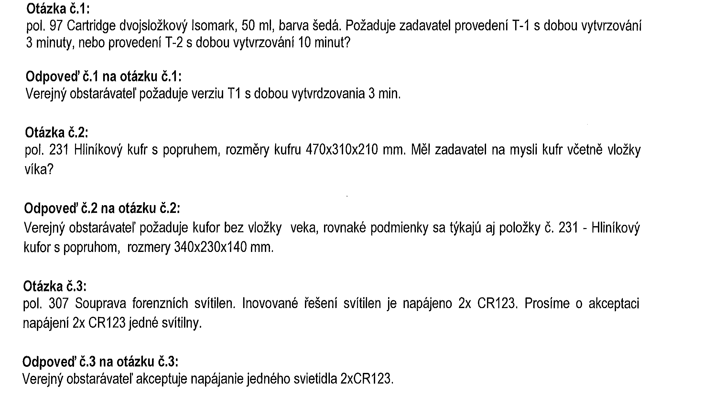

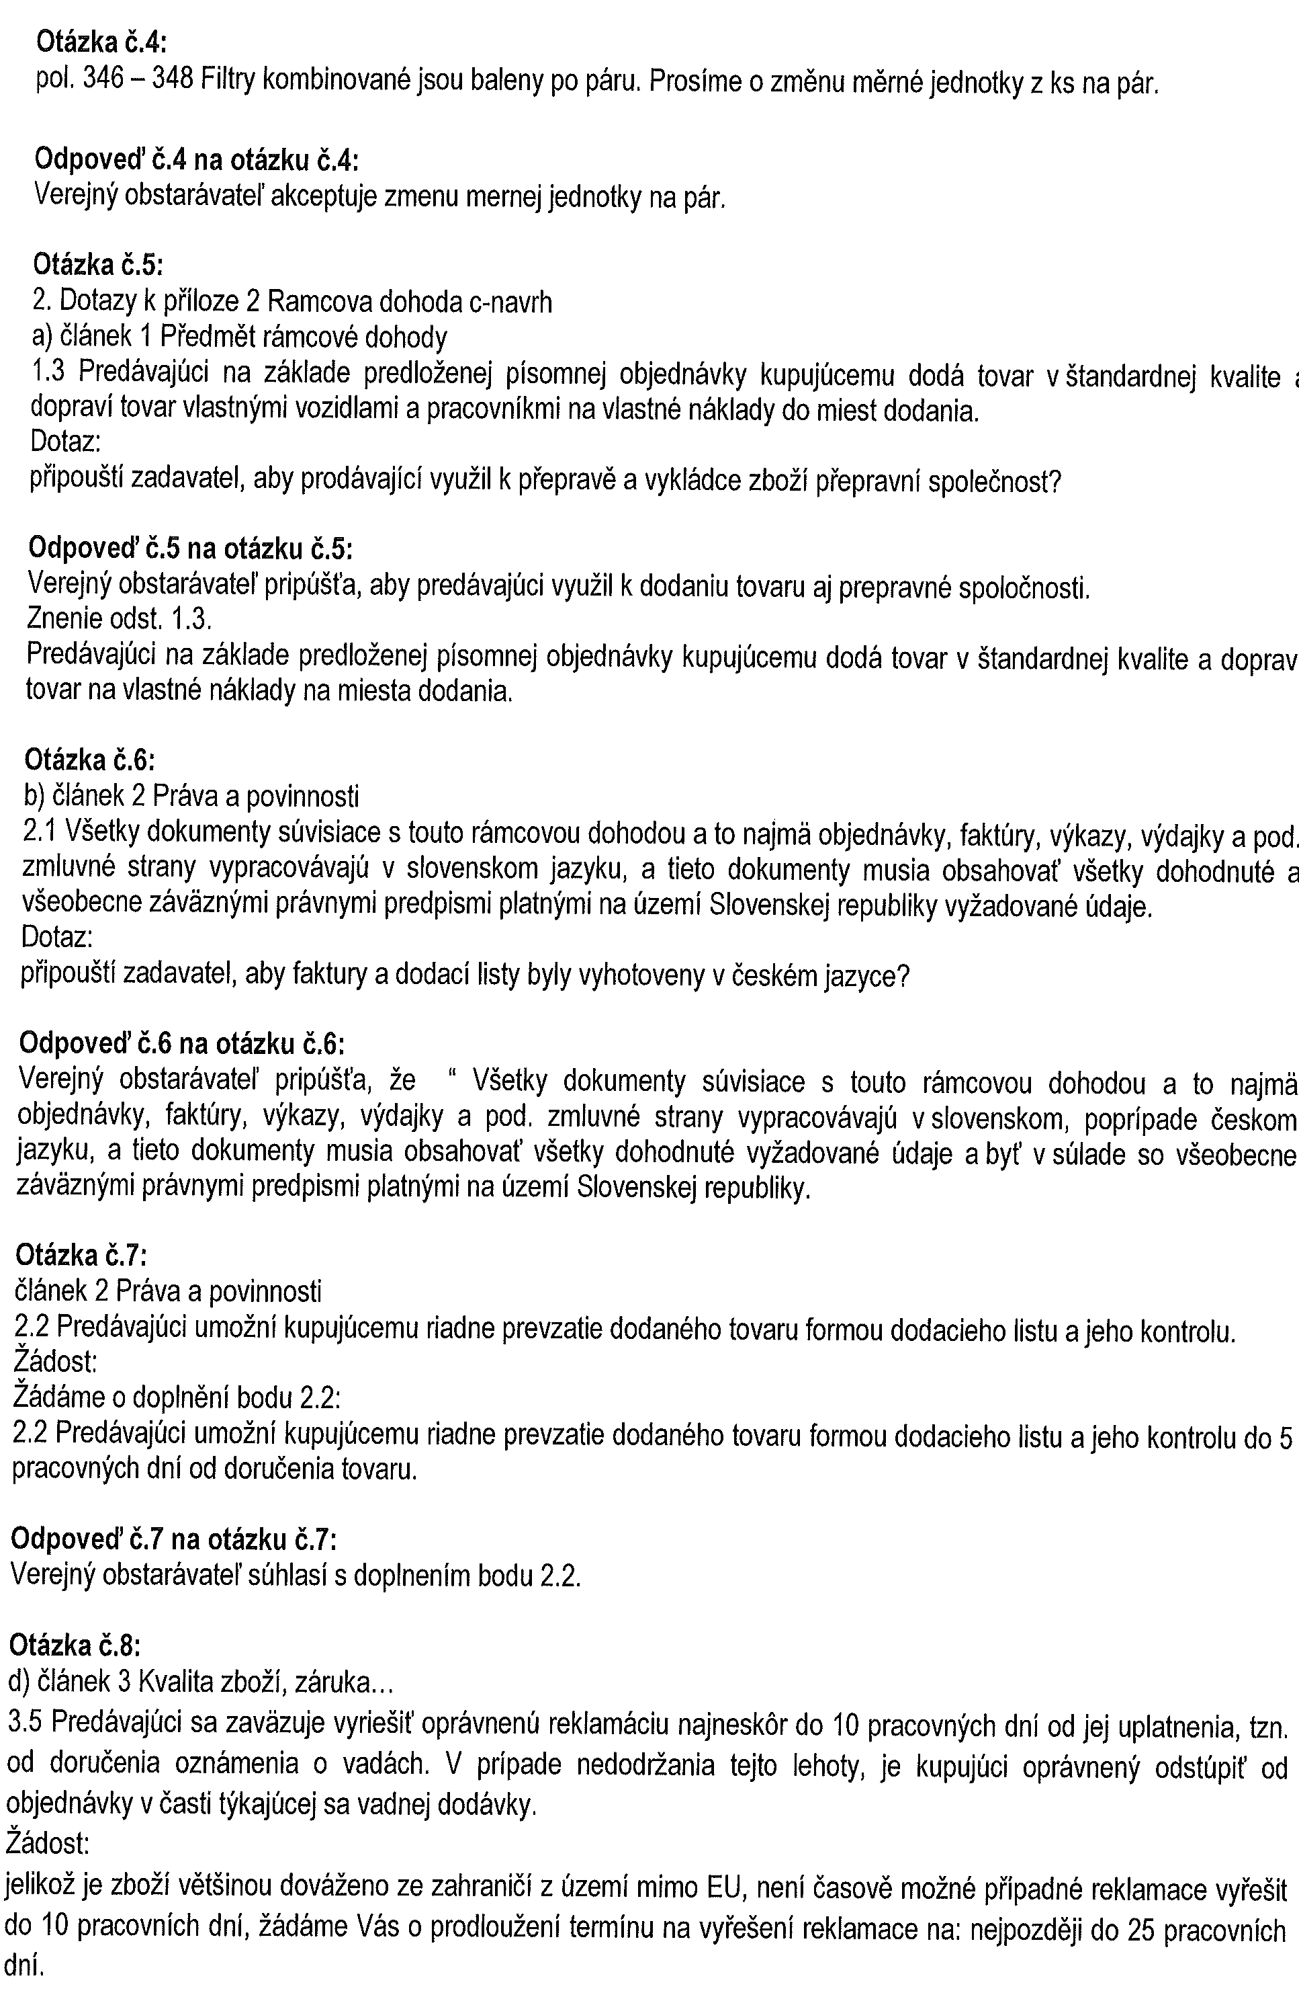

Informácie o zmene lehôt vo verejnom obstarávaní:
V súťažných podkladoch na elektronickej tabuli v záložke „Lehoty“
a v oznámení o vyhlásení verejného obstarávania
Bod IV.2.2) Lehota na predkladanie ponúk alebo žiadosti o účasť:
Namiesto:
11.01.2023 10:00
má byť:
19.01.2022 10:00
Bod VI.2.7) Podmienky na otváranie
Namiesto:
11.01.2023 13:00
má byť:
19.01.2022 13:00.

Verejný obstarávateľ Vás ďalej informuje o vykonaní redakčnej opravy z dôvodu zmeny lehôt vo verejnom obstarávaní.

Uvedené informácie budú zverejnené v OZNÁMENÍ O DODATOČNÝCH INFORMÁCIÁCH, INFORMÁCIÁCH O NEUKONČENOM KONANÍ ALEBO KORIGENDE, ktoré bude/budú zverejnené vo Vestníku verejného obstarávania, ako aj v Úradnom vestníku EÚ, ako aj na elektronickej tabuli https://josephine.proebiz.com/sk/tender/32106/summary.

Mgr. Ľubomír Kubička
riaditeľ odboru

